|  |  |
| --- | --- |
| SỞ GD&ĐT ĐẮK LẮK  **TRƯỜNG THPT TRẦN QUỐC TOẢN**  (*Không kể thời gian phát đề*) | **ĐÁP ÁN**  **MÔN Toán** **– Khối lớp 10**  ***Thời gian làm bài : 90 phút*** |

***Phần đáp án câu trắc nghiệm:***

***Tổng câu trắc nghiệm: 35.***

|  |  |  |  |  |
| --- | --- | --- | --- | --- |
|  | ***101*** | ***103*** | ***105*** | ***107*** |
| **1** | **C** | **B** | **C** | **D** |
| **2** | **B** | **C** | **C** | **B** |
| **3** | **A** | **C** | **A** | **D** |
| **4** | **C** | **A** | **B** | **A** |
| **5** | **C** | **D** | **D** | **C** |
| **6** | **D** | **B** | **A** | **B** |
| **7** | **D** | **D** | **A** | **A** |
| **8** | **B** | **A** | **C** | **B** |
| **9** | **A** | **D** | **C** | **C** |
| **10** | **B** | **A** | **A** | **B** |
| **11** | **B** | **A** | **D** | **A** |
| **12** | **C** | **D** | **C** | **C** |
| **13** | **D** | **D** | **B** | **A** |
| **14** | **A** | **C** | **B** | **B** |
| **15** | **C** | **C** | **D** | **C** |
| **16** | **D** | **A** | **C** | **C** |
| **17** | **A** | **B** | **D** | **B** |
| **18** | **B** | **D** | **B** | **D** |
| **19** | **C** | **B** | **B** | **C** |
| **20** | **D** | **C** | **A** | **C** |
| **21** | **A** | **C** | **C** | **D** |
| **22** | **D** | **A** | **B** | **B** |
| **23** | **B** | **B** | **A** | **B** |
| **24** | **C** | **C** | **C** | **A** |
| **25** | **C** | **B** | **D** | **D** |
| **26** | **A** | **A** | **A** | **C** |
| **27** | **D** | **C** | **A** | **B** |
| **28** | **C** | **B** | **D** | **A** |
| **29** | **B** | **B** | **C** | **D** |
| **30** | **B** | **A** | **B** | **B** |
| **31** | **C** | **C** | **C** | **A** |
| **32** | **A** | **C** | **D** | **D** |
| **33** | **C** | **D** | **D** | **B** |
| **34** | **A** | **B** | **A** | **A** |
| **35** | **D** | **B** | **A** | **D** |

***Phần đáp án câu tự luận:***

***Tổng câu tự luận: 6.***

***Mã đề 101***

**Câu 36**

Trong mặt phẳng tọa độ  choba điểm ****. Tính tích vô hướng .

**Gợi ý làm bài:**

TL: , suy ra 

**Câu 37**

Biểu diễn miền nghiệm của bất phương trình sau  trên mặt phẳng tọa độ .

**Gợi ý làm bài:**

TL: Đường thẳng  (d) đi qua 2 điểm và 

Thế tọa độ điểm vào bất phương trình , ta được  (thỏa mãn)

Vậy miền nghiệm của bất phương trình  là nửa mặt phẳng bờ d có chứa điểm O . Hay là miền bị gạch.

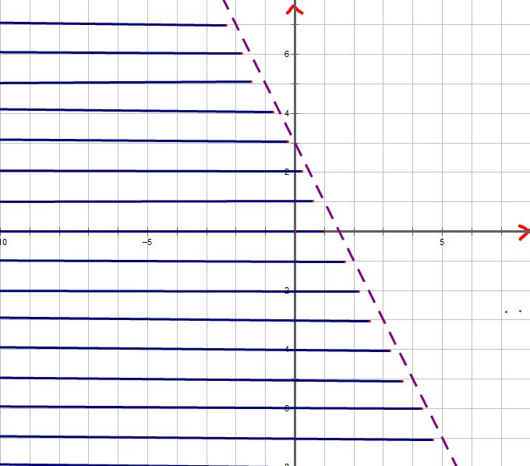

**Câu 38**

Cho , .Tìm 

**Gợi ý làm bài:**

TL: 

**Câu 39**

Khoảng cách từ  đến  không thể đo trực tiếp vì phải qua một đầm lầy. Người ta xác định một điểm  có khoảng cách  là ,  và đo được góc . Hãy tính khoảng cách  (chính xác đến hàng phần đơn vị).

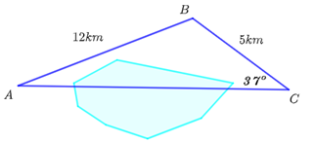

**Gợi ý làm bài:**

Theo đề cho ta có . Vậy là góc nhọn.

Áp dụng định lý  trong tam giác , ta có



là góc nhọn, suy ra . Khi đó, .

Lại có, 

Vậy khoảng cách 

**Câu 40**

Liệt kê các phần tử của tập hợp 

**Gợi ý làm bài:**

TL: 

**Câu 41**

Cho bốn điểm  Chứng minh .

**Gợi ý làm bài:**

Ta có 

|  |  |
| --- | --- |
| SỞ GD&ĐT ĐẮK LẮK  **TRƯỜNG THPT TRẦN QUỐC TOẢN**  (*Không kể thời gian phát đề*) | **ĐÁP ÁN**  **MÔN Toán** **– Khối lớp 10**  ***Thời gian làm bài : 90 phút*** |

***Phần đáp án câu trắc nghiệm:***

***Tổng câu trắc nghiệm: 35.***

|  |  |  |  |  |
| --- | --- | --- | --- | --- |
|  | ***102*** | ***104*** | ***106*** | ***108*** |
| **1** | **B** | **B** | **C** | **C** |
| **2** | **A** | **D** | **B** | **C** |
| **3** | **C** | **B** | **A** | **B** |
| **4** | **A** | **C** | **D** | **A** |
| **5** | **A** | **A** | **C** | **B** |
| **6** | **C** | **B** | **A** | **C** |
| **7** | **B** | **A** | **C** | **B** |
| **8** | **C** | **B** | **B** | **D** |
| **9** | **B** | **C** | **D** | **C** |
| **10** | **A** | **D** | **C** | **C** |
| **11** | **D** | **D** | **C** | **A** |
| **12** | **D** | **A** | **B** | **D** |
| **13** | **C** | **C** | **B** | **B** |
| **14** | **C** | **D** | **A** | **C** |
| **15** | **B** | **B** | **D** | **A** |
| **16** | **D** | **B** | **B** | **D** |
| **17** | **B** | **C** | **B** | **B** |
| **18** | **A** | **A** | **A** | **B** |
| **19** | **A** | **A** | **D** | **D** |
| **20** | **D** | **C** | **A** | **D** |
| **21** | **C** | **C** | **B** | **B** |
| **22** | **C** | **D** | **D** | **A** |
| **23** | **B** | **A** | **D** | **C** |
| **24** | **B** | **A** | **B** | **D** |
| **25** | **A** | **D** | **B** | **C** |
| **26** | **A** | **B** | **A** | **A** |
| **27** | **D** | **D** | **C** | **A** |
| **28** | **B** | **D** | **A** | **B** |
| **29** | **B** | **C** | **B** | **C** |
| **30** | **D** | **C** | **C** | **C** |
| **31** | **A** | **B** | **D** | **A** |
| **32** | **D** | **D** | **B** | **D** |
| **33** | **B** | **B** | **A** | **C** |
| **34** | **D** | **A** | **C** | **A** |
| **35** | **B** | **A** | **D** | **D** |

***Phần đáp án câu tự luận:***

***Tổng câu tự luận: 6.***

***Mã đề 102***

**Câu 36**

Trong mặt phẳng tọa độ  choba điểm ****. Tính tích vô hướng .

**Gợi ý làm bài:**

TL: , suy ra 

**Câu 37**

Biểu diễn miền nghiệm của bất phương trình sau  trên mặt phẳng tọa độ.

**Gợi ý làm bài:**

TL: Đường thẳng  (d) đi qua 2 điểm và 

Thay tọa độ điểm vào bất phương trình , ta có  (Không thỏa mãn).

Vậy miền nghiệm của bất phương trình  là nửa mặt phẳng bờ d không chứa điểm O . Hay là miền không bị gạch.



**Câu 38**

Liệt kê các phần tử của tập hợp 

**Gợi ý làm bài:**

TL: 

**Câu 39**

Khoảng cách từ  đến  không thể đo trực tiếp vì phải qua một đầm lầy. Người ta xác định một điểm  có khoảng cách  là ,  và đo được góc . Hãy tính khoảng cách  (chính xác đến hàng phần đơn vị).



**Gợi ý làm bài:**

Theo đề cho ta có . Vậy là góc nhọn.

Áp dụng định lý  trong tam giác , ta có



là góc nhọn, suy ra . Khi đó, .

Lại có, 

Vậy khoảng cách 

**Câu 40**

Cho , .Tìm 

**Gợi ý làm bài:**

TL: 

**Câu 41**

Cho bốn điểm  Chứng minh .

**Gợi ý làm bài:**

Ta có 